LB-KHW-6六级筛孔空气微生物采样器
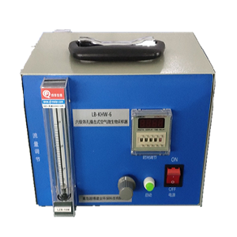
产品介绍
LB-KHW-6型六级撞击式微生物采样器是一个多孔、层叠碰撞(空气)采样器。按照空气动力学原理设计，由六个铝盘组成，每个撞击盘具有直径和数量经过严格涉及的加速喷射小孔。该采样器可以根据人体肺部的沉积情况进行采集所有微粒，无论物理尺寸、形状或密度。采样器的每级中可放置一个装有琼脂培养基的培养皿，用于收集采样空气中的微生物粒子，微生物粒子会随气流的撞击留在培养基上。采样结束后，可以将培养皿取出，进行培养，用菌落计计数器计数。广泛应用于卫生防疫、生物洁净、制药、发酵工业、医院感染控制、微生物气溶胶采样、等环境中的监测以及有关研究教学部门作空气微生物的采样研究。
性能特点
1、六个撞击器组合成一体，每一级实际是一个单级采样器；
2、拟人呼吸道的解剖结构和空气动力学生理特征；
3、标准采样流量为28.3L/min；
4、耐腐蚀和耐磨的安德森采样头
5、收集效率高，准确可重复
6、配合液体冲击式微生物气溶胶采样器

技术参数
采样方式 | 撞击法筛孔式（安德森采样器）
撞击次数 | 6级
捕获率 | ≥98%
捕获粒子范围 | 第一级：＞7.0μm 孔径 1.18mm  第二级：4.7μm –7.0μm 孔径0.91mm  第三级：3.3μm–4.7μm 孔径0.71mm  第四级：2.1μm–3.3μm 孔径0.53mm  第五级：1.1μm - 2.1μm 孔径0.34mm  第六级：0.65μm–1.1μm 孔径0.25mm
工作噪音 | ≤60dB
采样流量 | 28.3L/min（标准，可调）
流量精度 | ≤5%
电子定时器 | 1-24h
精度 | ＜1%
工作电源 | 220V/AC ， 12V/DC 交直流两用
功率 | ≤45W
平皿尺寸 | 90mm直径的标准平皿
重量 | 3kg
尺寸 | 230×150×170mm

青岛路博建业环保科技有限公司提供该产品的售后及技术支持！
电话：17667566305 传真：0532-58717309 联系人：强慧慧



